В рамках благотворительной акции «Помоги весной» Мирская горпоселковая библиотека совместно с волонтерским отрядом «СТРИЖ» оказали помощь в благоустройстве придворовой территории Патук Лилии Александровне.
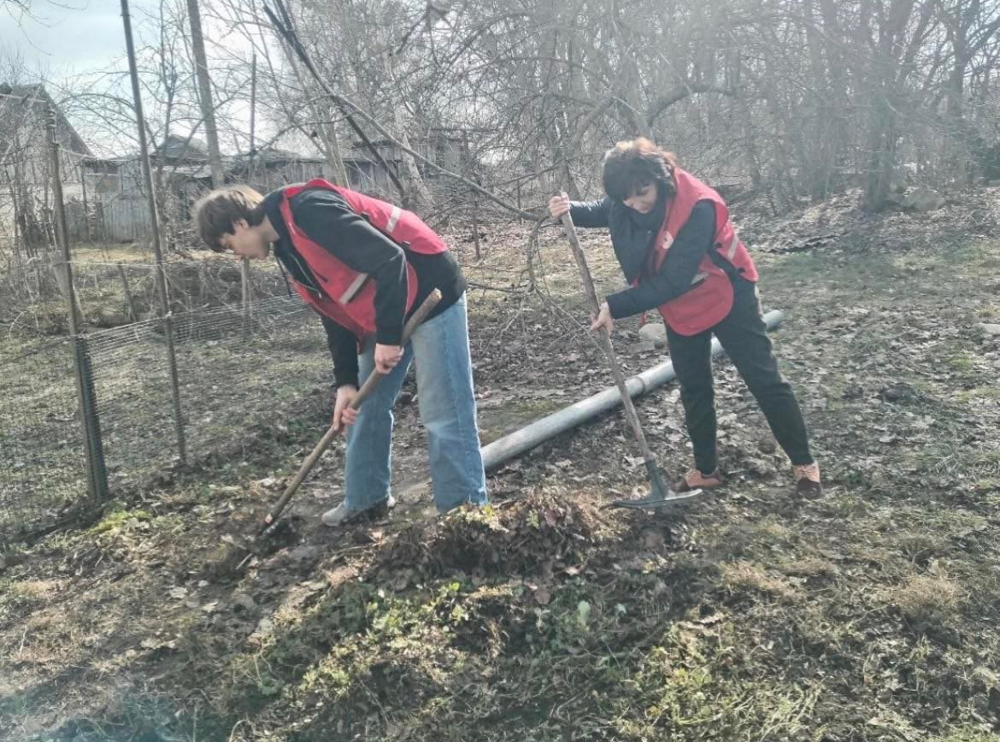
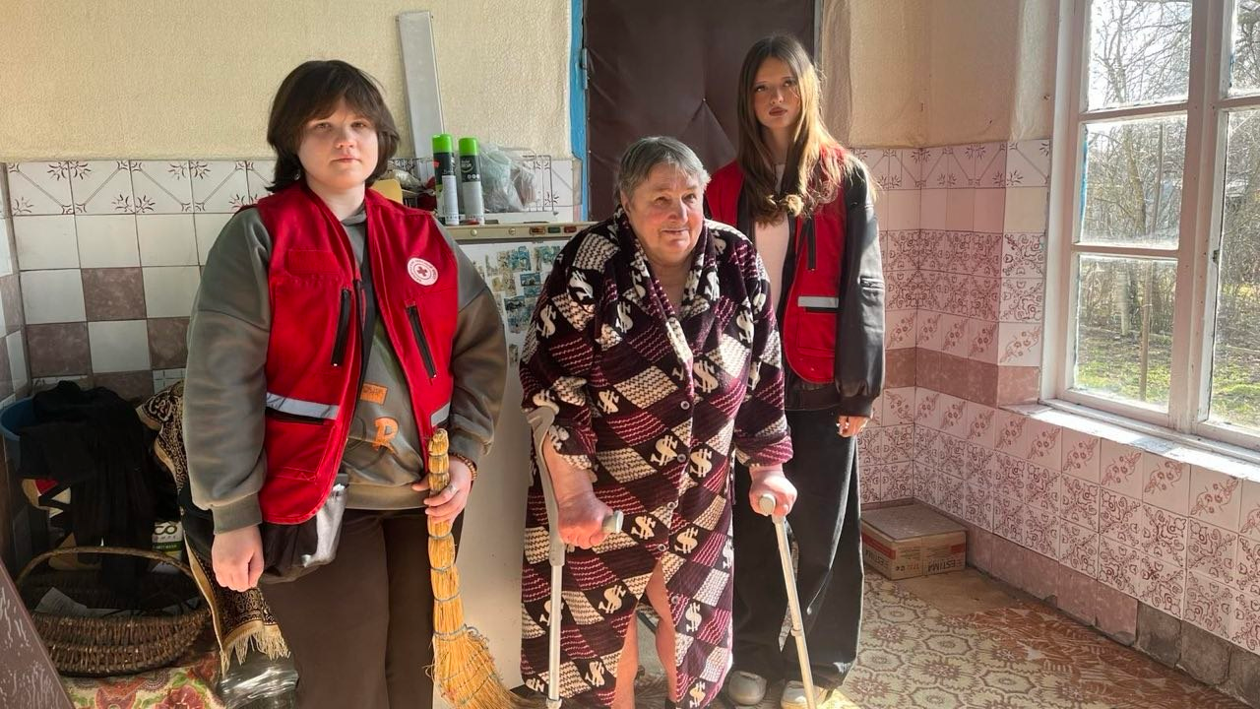
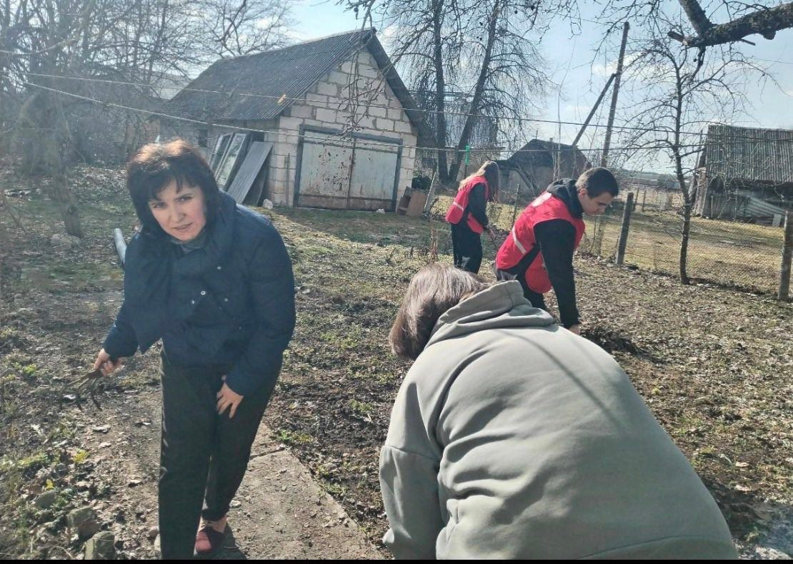
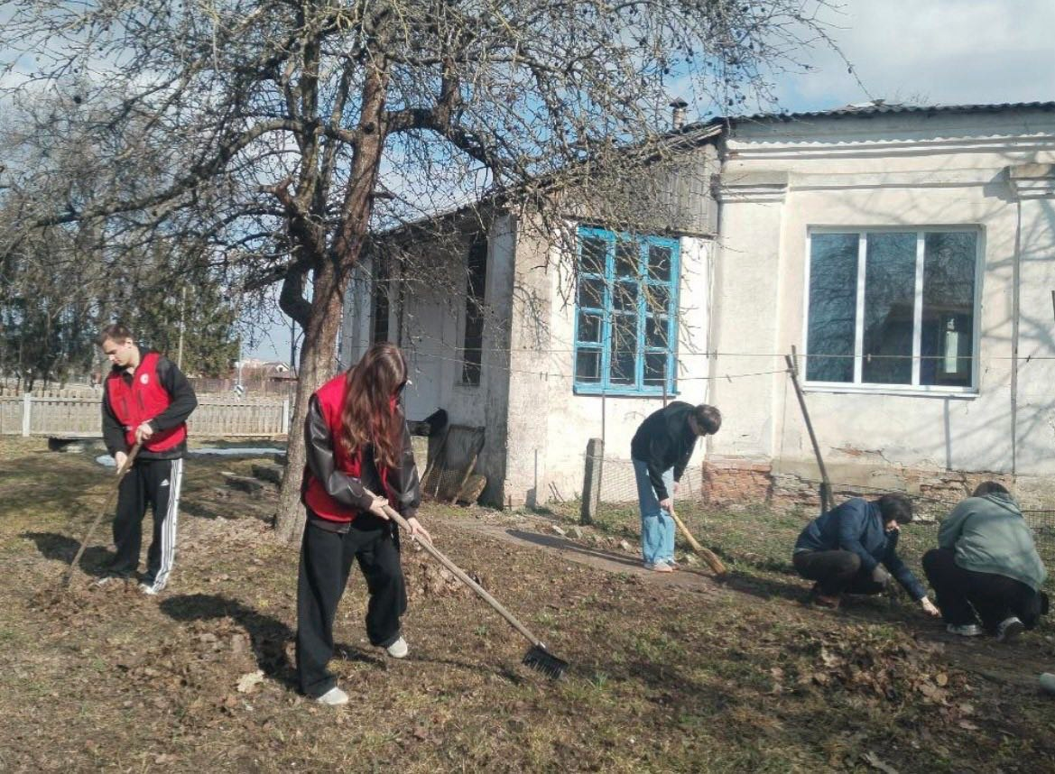
Мирская горпоселковая библиотека

